- Vamos a crear una red inalámbrica utilizando un punto de acceso que funcione como router.
  - Utilizando un punto de acceso router le conectamos tres equipos inalámbricos que debemos configurar de forma manual en la misma red lógica.
  - Si el router está sin seguridad. ¿Funciona la red inalámbrica?
Si funciona
  - Configura la seguridad del router como estaba en el AP (WEP 1234567890). Ahora ¿funciona la red inalámbrica?
No debemos configurar los equipos con la misma seguridad que el punto de acceso
  - Si la red inalámbrica en el apartado anterior no funcionaba, configura los Pcs para que se conecten al AP y funcione la red.
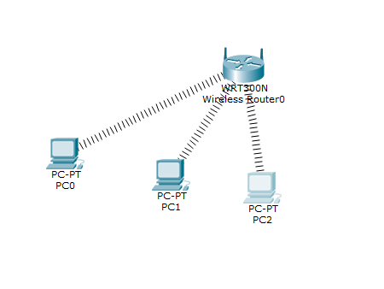

  - Ahora vamos a añadir una red cableada formada por dos equipos conectados a un switch que estarán en la misma red lógica que los anteriores. Comprobamos que las comunicaciones en la red cableada son posibles.
NOTA: Al estar en la misma red lógica se debe conectar a un puerto de Switch. El puerto 0/0 es un puerto de Router.
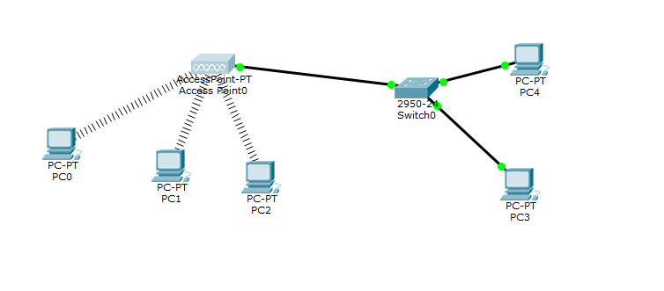
  - Conectamos el switch cableado al punto de acceso inalámbrico. Los equipos cableados pertenecen a la misma red lógica que la inalámbrica. ¿Las comunicaciones son posibles entre la red cableada y la inalámbrica?
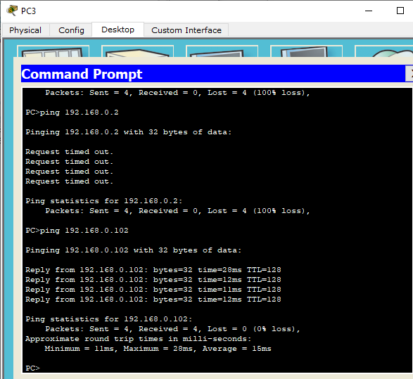
si
  - Modifica los Pcs para que reciban la IP de forma dinámica del servidor DHCP que viene activdo de fábrica en el AP.
  - Añadimos al AP un Pc que forme parte de la misma red lógica, conectado mediante cableado y configuración dinámica. Y comprobamos si se comunica con todos los equipos existentes hasta el momento.
  - En modo Simulación envía un mensaje de un equipo de la red inalámbrica a la cableada. ¿Por qué no viajan a la vez por las redes cableadas e inalámbricas?
Ya que las redes inalambricas son mas lentas que las cableadas
  - Ahora modificamos las Ips de los equipos cableados para que formen parte de distinta red lógica. Y comprobamos si hay o no comunicación.
No hay comunicacion
  - El AP ¿Realmente como funciona como un Hub, un Switch o un Router? Razona la respuesta. Y compruébalo en modo simulación.
Si ya que funciona como swich para los dispositivos alambricos, como hub para el dispositivo alambrico y como router para los dispositivos inalambricos
  - Vuelve a poner todos los equipos en la misma red lógica.
  - Añade un Pc que se conecte al AP en la conexión Internet(es la conexión de Router del AP) Este Pc pertenece a una red lógica diferente a la red anterior. Configura lo necesario y comprueba si las comunicaciones son posibles.
  - ¿Por qué ahora son posibles o porque no las comunicaciones? ¿son posibles desde la Lan hacia la Wan y de la Wan a la LAN? Razona la respuesta.
Son posibles desde la wan hacia la lan pero desde la lan hacia la wan no

